HST 2446
Histoire des femmes au Canada
Université de Montréal, Département d’histoire
HIVER 2020

Professeure : Catherine Larochelle | Courriel : catherine.larochelle.1@umontreal.ca
Horaire du cours : Mercredi 13h – 16h | Disponibilité : mercredi 11h-12h, 16h-17h
Local : 1355 pav. André-Aisenstadt | Local : C-6101 (pav. Lionel-Groulx)
Charge de travail hebdomadaire attendu : | 3h (approx.) excluant les heures de cours

Description du cours :
Ce cours vise à retracer l’expérience des femmes au Canada depuis 1850. Plus précisément, il s’agira de comprendre les trajectoires historiques diverses et complexes des personnes s’identifiant comme femme ou à qui la société imposait une identité de femme depuis l’hégémonie de la bourgeoisie patriarcale au milieu du 19e siècle jusqu’à la fin du 20e siècle.
Par une approche thématique et féministe privilégiant les études de cas, le cours s’intéressera aux divers rôles que les femmes ont occupés dans la famille, l’économie, les institutions religieuses et éducatives, la politique et la culture. Une attention sera portée aux luttes qu’elles ont menées pour obtenir l’accès aux droits politiques, économiques, juridiques et sociaux. Les conditions d’oppression et de discrimination (et leurs transformations dans le temps) des différents groupes de femmes seront aussi explorées.

Au terme de la session, l’étudiantE sera en mesure de :
- Reconnaître et comprendre les concepts et problématiques propres à l’histoire des femmes et à l’évolution de ce champ historique depuis ses débuts (historiographie)
- D’avoir une vue d’ensemble de l’histoire des différents groupes de femmes ayant vécu au Canada
- De penser le rôle des femmes comme actrices historiques au centre de certains mouvements nationaux et transnationaux importants des deux derniers siècles
- De faire des liens entre les diverses oppressions et luttes auxquelles ont fait face et ont participé les femmes au Canada
- De lire et résumer une argumentation historique
- De travailler en équipe

FORMULE PÉDAGOGIQUE
La formule pédagogique adoptée dans le cours de méthodologie combine des séances magistrales (exposés de la professeure), une conférence, des discussions et ateliers en petits et grands groupes, le visionnement de documents audiovisuels et la tenue de deux séances de présentations d’affiches par les étudiantEs.

TECHNOLOGIES EN CLASSE
Quoiqu’il soit maintenant reconnu que la prise de notes à la main est plus efficace que la prise de notes numériques (à l’ordinateur), je respecte le choix des étudiantEs d’utiliser un appareil électronique à cette fin (et pour aucune autre raison).
Or, considérant le potentiel dérangeant et déconcentrant des ordinateurs, je demande aux étudiantEs qui utilisent un ordinateur de veiller à ne pas déranger leurs collègues par une utilisation non académique de leur appareil. Je traiterai au cas par cas tout comportement dérangeant, mais je me réserve le droit de vous demander de quitter si votre activité importune la salle de classe.

SOUTIEN À LA RÉUSSITE
De nombreuses activités et ressources sont offertes à l’Université de Montréal pour vous aider dans votre parcours académique. Explorez les liens ci-dessous :
Centre de communication écrite : http://cce.umontreal.ca
Centre étudiant de soutien à la réussite : http://cesar.umontreal.ca
Soutien aux étudiants en situation de handicap : http://bsesh.umontreal.ca
Services des bibliothèques : http://www.bib.umontreal.ca/services/default.htm

TRICHE ET PLAGIAT
Le plagiat, le copiage ou la fraude, ou toute tentative de commettre ces actes, ou toute participation à ces actes, à l’occasion d’un examen ou d’un travail faisant l’objet d’une évaluation, entrainent automatiquement la note F. Le professeur doit également faire rapport au doyen qui avisera l’étudiantE par écrit. D’autres sanctions, tels l’exclusion, la suspension ou le renvoi, sont aussi prévues par le règlement disciplinaire de la Faculté.
Voir : http://integrite.umontreal.ca/

EXIGENCES ET ÉVALUATIONS
Examen de mi-session 30%
Compte-rendu d’un article 15%
Affiche historique (projet d’équipe) 30%
Analyse critique d’un ouvrage 25%

Détails des évaluations
- Examen de mi-session 30 % en classe, le mercredi 19 février.

Examen portant sur la matière vue en classe et les lectures/visionnements obligatoires entre le début de la session et le 12 février. Questions à réponses courtes et à développement.

- Compte-rendu d’un article, pour le 4 mars 17h, remise sur Studium en format pdf – 15 %

Il s’agit de rédiger un compte-rendu de 1200 mots de l’un des articles suivants :
- Norman, Alison. « ‘Teachers Amongst Their Own People’: Kanyen’kehá:Ka (Mohawk) Women Teachers in Nineteenth-Century Tyendinaga and Grand River, Ontario ». Historical Studies in Education/Revue d’histoire de l’éducation 29, 1 (2017). https://historicalstudiesineducation.ca/index.php/edu_hse-rhe/article/view/4497.
- Ricci, Amanda. « Un féminisme inclusif ? La Fédération des femmes du Québec et les femmes immigrantes ou racisées, 1966-1992 ». Bulletin d’histoire politique 25, 3 (2017) : 102–123.
- Tanguay, Marilou. « La page féminine du Devoir, un "espace public alternatif" ? Une étude de cas des mécanismes d’exclusion et de contrôle du "féminin" et du "féminisme" dans le quotidien (1965-1975) ». Revue d’histoire de l’Amérique française 72, 4 (2019) : 29–59. https://doi.org/10.7202/1065044ar.

Format : Page titre obligatoire. Compte-rendu critique de 1200 mots (+ ou – 100 mots) ce qui équivaut à 3-4 pages. Rédigé en police « Times New Roman », taille 12, interligne 1.5.
Les consignes détaillées sont sur le Studium du cours.

- Affiche (projet d’équipe à 3 ou 4 – une note unique pour l’équipe), en classe les 8 et 15 avril – 30%
En lieu et place d’un travail de session ou d’un exposé oral, nous ferons deux séances de présentations d’affiche illustrant une recherche sur un sujet se rapportant à l’histoire des femmes au Canada. En équipe de 3 ou 4, les étudiantEs présenteront, à l’aide d’une affiche, une recherche lors des séances des 8 et 15 avril. Les consignes précises et des exemples d’affiches seront donnés en classe avant la mi-session. Échéancier : le 12 février les équipes devront avoir été formées; le 26 février les sujets des recherches devront avoir été approuvés par la professeure. Les modalités de formation des équipes et d’approbation des sujets seront expliquées en classe.
Ressources pour savoir ce qu’est une présentation par affiche et comment faire une affiche :
- http://ptc.uquebec.ca/affiche/creation-dune-affiche/bonnes-pratiques
- https://www.historians.org/annual-meeting/resources-and-guides/poster-resources/effective-poster-presentations
- https://mtlnumerique.uqam.ca/upload/files/presentation_NatashaZwarich_affiche.pptx.pdf
- https://bib.umontreal.ca/gerer-diffuser/communication-savante?tab=1687

- Analyse critique d’un ouvrage (travail final), pour le 29 avril 17h, remise sur Studium en pdf – 25%

L’étudiantE doit produire une analyse critique de l’ouvrage Je suis une maudite sauvagesse d’An Antane Kapesh (1976), considérée comme une source primaire. Grâce à la lecture du récit de Kapesh sur les effets du colonialisme sur les Innus au XXe siècle, l’étudiantE proposera une analyse critique qui fera des liens entre l’expérience relatée par Kapesh et la matière vue en classe. L’étudiantE devrait se concentrer sur 2 à 3 thématiques précises. L’analyse critique, écrite en police de caractère 12 et à interligne 1.5, doit compter 2000 à 2500 mots. Plus de détails seront donnés en classe.

OUVRAGES OBLIGATOIRES (disponible à la librairie de l’Université de Montréal)
An Antane Kapesh, Je suis une maudite Sauvagesse [Eukuan nin mats himanitu innu-iskueu], trad. José Mailhot (Montréal : Mémoire d’encrier, 2019 [c1976]). Au prix de 21,95$.
NOTATION
Les travaux sont évalués selon le barème de notation du département d’histoire de l’Université de Montréal (voir ci-dessous).
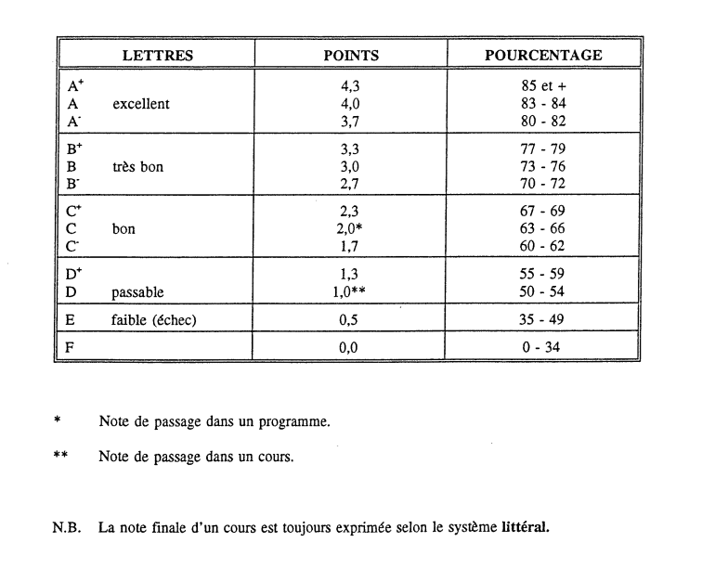
Critères d’évaluation
Excellent (A+, A et A-) : Travail qui dépasse les objectifs de l’exercice. Argumentation solide, convaincante et bien structurée. Écriture fluide et claire. Pas (ou peu) de fautes d’orthographe et de grammaire. Réflexion originale et analyse rigoureuse et critique.
Très bon (B+, B et B-) : Très bon travail qui répond aux attentes. Argumentation convaincante et structurée. Écriture claire, quoique parfois imprécise. Peu de fautes de français. Analyse attentive et présence d’une réflexion critique.
Bon (C+, C et C-) : Bon travail, mais présentant des lacunes. Problèmes dans la structure et la clarté de l’argumentation. Beaucoup de fautes de français (orthographe, grammaire et syntaxe). Analyse parfois confuse ou superficielle.
Passable (D+, D) : Travail qui présente des lacunes importantes.

CALENDRIER DES SÉANCES, LECTURES ET ÉVALUATIONS
Date | Contenu | Évaluations (échéances)
8 janvier | Cours 1 : Présentation du plan de cours  Qu’est-ce que l’histoire des femmes ?
15 janvier | Cours 2 : L’histoire des femmes – avant l’émergence de la bourgeoisie patriarcale  Lecture obligatoire : à venir.
22 janvier | Cours 3 : Religion  Lecture obligatoire : à venir.
29 janvier | Cours 4 : Éducation et girlhood  Lecture obligatoire : à venir.
5 février | Cours 5 : Sphère domestique  Lecture obligatoire : à venir.
12 février | Cours 6 : Conférence de Louise Lainesse  Lecture obligatoire : à confirmer
19 février | EXAMEN DE MI-SESSION | Examen de mi-session (25%) – 19 février
26 février | Cour 7 : Travail  Lecture obligatoire : à venir.
4 mars | SEMAINE DE LECTURE | Remise du compte-rendu d’un article (15%) – 4 mars
11 mars | Cours 8 : Suffrage, politique et droits  Lecture obligatoire : à venir.
18 mars | Cours 9 : Mouvements de femmes et féminisme  Lecture obligatoire : à venir.
25 mars | Cours 10 : Violence  Lecture obligatoire : à venir.
1er avril | Cours 11 : Corps  Lecture obligatoire : à venir.
8 avril | Présentations des affiches #1 | Affiche (30%)
15 avril | Présentations des affiches #2 | Affiche (30%)
29 avril | Remise de l’analyse critique avant 16h | Analyse critique d’un ouvrage (30%)

